七年级历史第一学月月目标检测试题

**一、选择题（每小题2分，共40分）**

1.宋朝李纲曾高度评价隋文帝“混南北为一区”的历史功绩，他认为隋文帝“有雄才大略，过人之聪明。其所建立，又有卓然出于后世者”。李纲的高度评价反映了隋文帝一生最大的作为是（ ）

A.加强中央集权 B.社会经济迅速发展C.开通京杭大运河 D.结束分裂实现统一

2，隋朝大运河是世界上最长的、最古老的人工水道（如图）。这一伟大工程（ ）

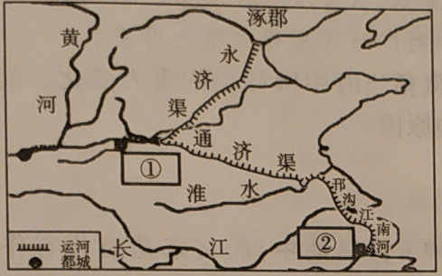

A.中心是①-长安

B.最南端到达②--今天的扬州

C.是隋文帝的政绩之一

D.发挥着贯通南北动脉的作用

3.有位历史老师是个对联迷，他写了许多有关中国历史上著名的帝王对联，下列哪一对联是描写唐太宗的（ ）

A.开明君主吸隋训，贞观之治创唐荣 B.武周政治得发展，无字之碑任后评

C.调整政策呈开元，沉淫酒色误王国 D.陈桥兵变成君主，黄袍加身显威风

4. 621年，魏征归顺唐朝，受到太子李建成重用。“玄武门之变”后，唐太宗器重他的才干和耿直，不计前嫌，委任为谏议大夫，这说明唐太宗( )

A.轻徭薄赋 B.简法轻刑 C．选贤任能 D.恩威并施

5，武则天前后执政近半个世纪，上承“贞观之治”，下启“开元盛世”。宋庆龄认为她是“封建时代杰出的女政治家”。武则天得到肯定的主要原因是（ ）

A.她是中国历史上唯一的女皇帝 B.她在位期间社会经济持续发展

C.她进一步完善三省六部制 D.她打击敌对的官僚贵族

6.唐玄宗统治前期“上留心理道，革去弊讹，不六七年间，天下大理"。“天下大理”

的局面被誉为( )

A.文景之治 B.贞观之治 C．开元盛世 D.开皇之治

7.“科举制是封建王朝通过考试选拔官吏的一种制度。由于采用分科取士的办法，所以叫做科举。科举制从隋朝大业元年开始实行，到清朝光绪三十一年最后一科进士考试为止。”对材料解读正确的是( ）

A.科举制诞生于唐太宗时期 B.科举制选拔主要看门第出身

C.科举制在中国存在约1300多年 D.八股取士阻碍了社会进步

8.隋唐时期，科举制度下的考生可以自由报考，而且“取士不问家世"“一切以程文为去留”。材料主要体现出科举制的特点是( )

A.注重门第家世 B.取士方式多样 C.关注道德品质 D.公开公平竞争

9， “如纺车，以细竹为之，车骨之末，缚以竹筒，旋转时低则舀水，高则泻水”，材料描述的是( ）

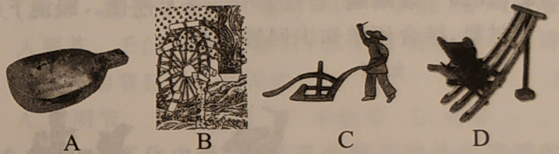

10，唐代有男女同服之俗，男女同样参加骑马、打球、饮酒、舞蹈等活动。唐代的女服还曾流行由波斯（今伊朗）传入的胡服。材料直接反映出唐代( )

A.经济的繁荣 B.文学艺术的兴盛 C.政治的清明 D.社会风气的开放

11，郭沫若写的对联“世上疮痍，诗中圣哲；民间疾苦，笔底波澜”概括了某一历史人物的伟大成就。与该对联概括的历史人物相符的是( )

①他生活在唐朝由盛转衰的时代②他是“诗圣”--杜甫③他的诗直白如话，通俗易懂，写有《秦中吟》④他的诗被后人称为“诗史”

A.①②③ B.①④ C.①②④ D.②③④

12，据记载，文成公主入藏时，携带的嫁妆有释迦佛像，360卷经典，大量珍宝、金鞍玉辔、绸帛、种子，60种营造与工技著作，100多种医方、4种医学论著等。丰富的嫁妆种类折射出唐朝( )

A.对边疆统治加强 B.民族交融成为主流C.经济文化的繁荣D.开元盛世成就辉煌

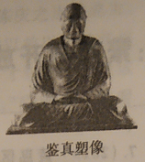13，如图历史人物是日本佛教南山律宗的开山祖师，著名医学家，被日本人民誉为“文化之父”和“律宗之祖”。下列关于他的说法，不正确的是（ ）

①他接受日本僧人的邀请顺利东渡日本②他为中日文化交流作出了卓越的贡献③他是唐朝与日本的文化交流中最有影响的人物④他只潜心研究佛经而不过问其他领域

A.①③ B.②③ C.①④ D. ②④

14.一位同学在学习唐朝历史后，拟定了一副对联（如图），横批应为（ ）

鉴真东渡传佛法

玄奘西行取真经

A.海路通达B.经济繁荣C.民族和睦D.文明互鉴

15，唐朝从“小邑犹藏万家室”到“人烟断绝，千里萧条”的转折点是（ ）

A.开凿运河 B.安史之乱 C.黄巢起义 D.靖康之变

16.著名文化学者王立群这样评价古代一位帝王：“烽火燃，五十年，陈桥驿站披施冕。披流冕，定江山，杯酒之间销兵权…还一个，盛世繁华，文煌武烈。”他评价的是（ ）

A.秦王赢政 B.汉高祖刘邦 C.唐太宗李世民 D.宋太祖赵匡胤

17.据学者统计“北宋一朝科举考试共录取文士60035人，平均每年约360人；武举考试共录取武士868人，平均每年约5人。”宋代还规定文武官员在任期间，文臣考核升迁的年限比武臣短。据此可知，宋代的国策是（ ）

A.重文轻武 B.休养生息 C.重农抑商 D.科教兴国

18.宋太祖曾说："朕选儒臣干事者百余人，分治大藩（节度使辖区），即使他们都贪浊，也不及武臣一人为害之大。”下列措施中最符合这一治国理念的是（ ）

A.派文臣担任地方知州 B.在边境重地设立藩镇节度使

C.分化相权，强化君权 D.将地方精锐选入禁军，以强干弱枝

19．“唐朝被中国和西方许多历史学家成为最辉煌的朝代。对外国人来说……唐朝比其他任何时期都更加开放”下列时间不能说明唐朝对外开放的是（ ）

A．遣唐使来华 B．玄奘西游 C．鉴真东渡 D．郑和下西洋

20．“朕选儒臣干事者百余人，分治大藩（节度使辖区），即使他们都贪浊，也不及武臣一人危害之大。”宋太祖这一政治理念实施后产生的影响是（ ）

①造成重武轻文的局面②使得军队战斗力增强③士人更加受到尊重 ④提高了官僚集团的整体素质

A．①②③④ B．①③④ C．③④ D．②③

**二、非选择题（共40分）**

21.曾经辉煌，令人神往。阅读下列材料，结合所学知识回答问题。

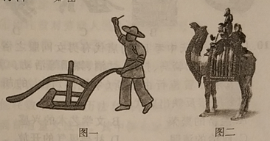**材料一** 如图

（1）材料一中的图一和图二分别反映了唐朝哪两个行业的进步？（4分）此外，唐朝出现的新的灌溉工具是什么？（2分）

**材料二** 唐太宗进一步完善了三省六部制，明确中央机构的职权及决策程序。针对当时“民少吏多”的情况，命房玄静等精简中央机构，将中央文武官员由2000多人减为643人；把全国划分为10道，将州、县合并为358个和1551个。杜甫《忆昔》诗云：“忆昔开元全盛日，小邑犹藏万家室。稻米流脂粟米白，公私仓俱丰实。”

（2）材料二所述唐太宗采取的措施有何目的？（2分）杜甫诗中描述的是哪一盛世状况？（2分）

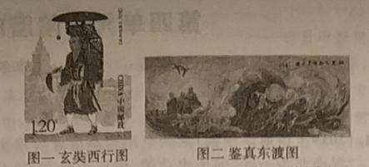**材料三**

（3）材料三中图三、图四的事件有什么共同意义？（3分）

**材料四** 唐朝中晚期以来，北方人口大量南迁。

宋初，北方人口仅100多万户，而南方人口有230多万户，是北方的两倍多。北宋时，国家的财政收入约80%来自淮河以南地区。南宋时，流传着“苏潮熟，天下足”的谚语。同时，湖南、江西、福建和两户地区也得到很大开发。

（4）概括当时中国社会的重大变化。（3分）简要分析变化的原因。（至少三条6分）

22.唐玄宗是唐代有作为的皇帝之一，带着满身的传奇色彩被镌刻在历史当中，他开创了一个盛世，让大唐闪耀夺目；也开启了一个乱世，让唐朝走向暗淡，这位传奇帝王在历史的长河里，是非功过自有后人来评说。

**材料一** 忆昔开元全盛日，小邑犹藏万家室。稻米流脂票米白，公私仓鼻俱丰实。九州道路无封虎，远行不劳吉日出，齐纨鲁编车班班，男耕女桑不相失。

--杜甫《忆昔》

**材料二** 唐代诸君主中，在位期限最长的唐玄宗是一位非常能干的统治者，王朝经过了几十年的争权篡位、权力衰落和政治腐败的苦难，唐玄宗使它统治的朝代达到了新的高峰。对生活在他退位以后苦难动荡的几十年的中国人来说，他的执政期代表着一个已失去光辉的黄金时代，一个政绩彪炳、安定繁荣和在国内外同样取得成就的时期。但是他的统治以悲剧和灾难借终，这一结局主要是唐玄宗的一些几乎摧毁这个王朝的行动和政策所造成。

--《剑桥中国隋唐史》

（1）据材料一可以看出唐朝在“开元全盛日”出现了怎样的发展局面？（至少两方面）（4分）

（2）请列举两个例子证明材料二中描述的“这一玄宗的一些几乎摧毁这个王朝的行动和政策所造成”这一观点（至少两例）（4分）

（3）结合所学知识，谈一下你心目中的唐玄宗，要求：史论结合、条理清晰、自圆其说、不少于200字。（10分）